Logi sisse SPOKU keskkonda.

Kui toetuse kasutamise kohta on vaja esitada aruannet, siis selleks tuleb:
- minna taotleja (asutuse) lehele: TAOTLEMINE > Taotleja andmed ja taotlused (seal on näha taotluste nimekiri);
- taotleja taotlused tabelis valida "Aruanded" (klikk tabeli kohal oleval olekuribal);
- vastava taotluse real vajutada [Lisa] või [Vaata], mis viib aruannete vaatesse. Nupu "Vaata" taga olev arv näitab, kas aruandeid on juba lisatud (1 või suurem arv) või mitte (0);
- kui aruandeid veel ei ole, siis uue lisamiseks tuleb vajutada nupule [Lisa aruanne], täita aruande vorm ja esitada;
- kui aruanne on jäänud pooleli, siis selle muutmiseks tuleb vajutada aruande esitamise kuupäeva veerus olevale lingile, täita vorm ära ja esitada.
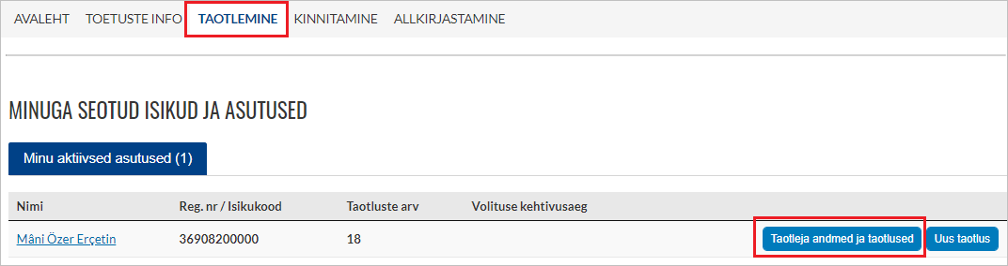
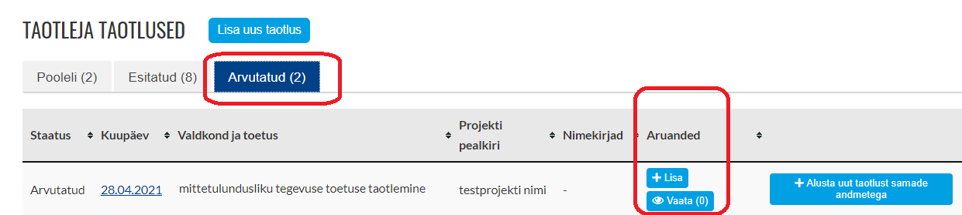

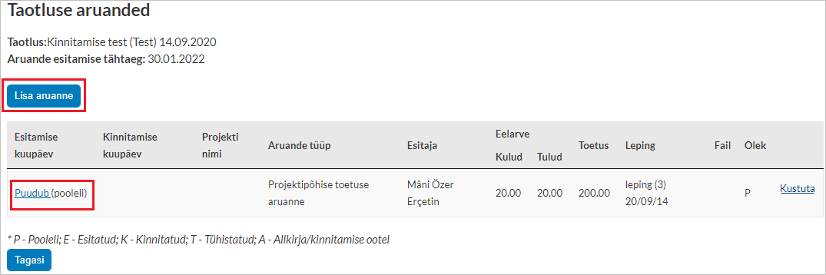

NB! Aruannet saab esitada Arvutatud ja Lepinguga olekus taotluse kohta.

Aruannete vaade
Taotluse aruannete vaates on kõigi konkreetse taotluse aruannete nimekiri. Sealt näeb, mitu ja mis olekus on aruanded.
- Pooleli ja Esitatud olekutes aruandeid saab kustutada.
- Tühistatud olekus aruandeid saab täiendada ja uuesti esitada või kustutada. Muus olekus aruandeid saab ainult vaadata.

Aruande täitmine ja esitamine
Vastavalt toetusele võidakse aruande täitmisel küsida nii finantsaruannet kui sisulist aruannet.
- Finantsaruande lehel tuleb täita tulude ja kulude tabel, rea lisamiseks vajutada nupule [Lisa rida], andmete salvestamiseks vajutada [Salvesta ja jätka sisestamist] ning edasi liikumiseks vajutada [Jätka] (viib aruande sisu vaatesse).
- Aruande sisu vaates on ekraan jagatud kaheks: vasakul näidatakse taotluse sisu, mille kohta aruanne käib, paremal on aruande täitmise vorm.

Aruannet saab salvestada, esitada või jätta pooleli järgmiste nuppude abil:
- Esitama - viib aruande esitamises vaates, kus saab auannet ka allkirjastada;
- Salvesta - salvestab andmed ära;
- Jäta pooleli - salvestab andmed ära ja suunab kasutaja aruannete vaatesse;
- Katkesta - suunab kasutaja aruannete vaatesse ja jätab aruanne pooleli olekusse;
- Salvesta ja mine tagasi - (ilmub ainult finantsaruande korral) salvestab sisu andmed ära ja viib kasutaja finantsaruande vaatesse.

Esitamise vaates saab sisestatud andmeid üle vaadata.
- Aruande esitamiseks tuleb vajutada nupule [Esita] või kui aruanne vajab allkirjastamist, siis vajutada vastava allkirjastamise viisi ikoonile ja järgida juhiseid.
- Aruande andmete muutmiseks tuleb vajutada [Muuda].
- Aruande pooleli jätmiseks tuleb vajutada [Jäta hetkel pooleli].
- Aruande PDF-i saamiseks tuleb vajutada üleval paremas nurgas olevale nupule [Näita PDF-i].
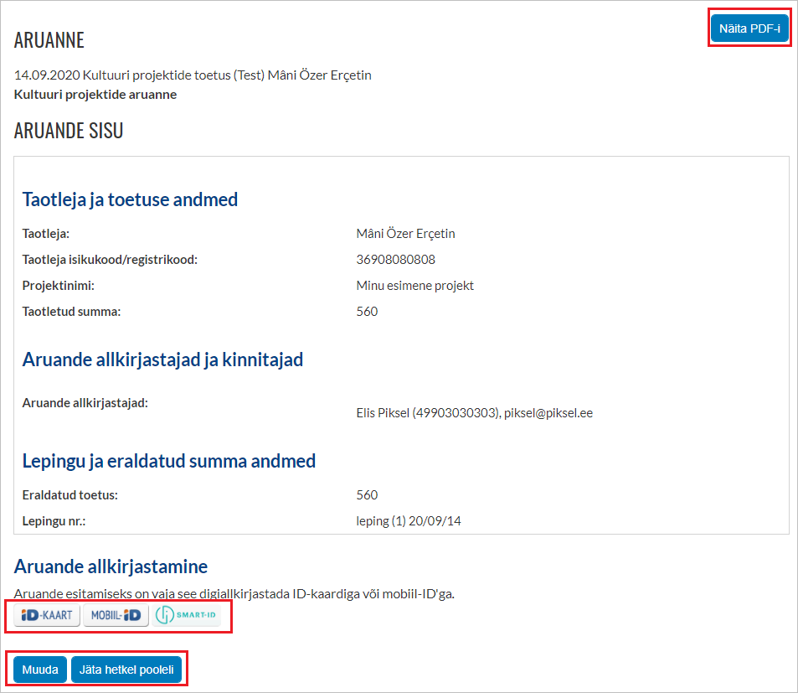

Aruande esitamise meeldetuletus
Kui on määratud aruande esitamise tähtaeg ja selleks ajaks ei ole aruanne esitatud (sh alustatud ja jäänud pooleli), siis saadetakse kasutajale meeldetuletus 2 nädalat enne tähtaega.

